EDB 1FTR 22.04.2020

Temat: Zagrożenia naturalne

Uczeń:
- rozpoznaje zagrożenia czasu pokoju i ich źródła
- zna zasady postępowania podczas powodzi, burzy, burzy śnieżnej
- wie jak postępować w przypadku zagrożenia wstrząsami wywołanymi przez tąpnięcia
- wie jak postępować w przypadku zagrożenia lawiną

Zagadnienia :
1. Istota zagrożeń nadzwyczajnych
2. Charakterystyka najczęściej występujących zagrożeń naturalnych w Polsce:
a) powodzie
b) burze
c) burze śnieżne

3. Zasady postępowania w przypadku wystąpienia zagrożeń naturalnych

1. Obejrzyj krótki filmik (pierwsze 2 minuty)) Zagrożenia powodziowe
https://www.youtube.com/watch?v=SwZdDhEYDA4

a następnie zapoznaj się z zagadnieniami dotyczącymi , powodzi, burzy, burzy śnieżnej , wstrząsów i lawin w podręczniku s.161-165

2. Obejrzyj jeżeli nigdy nie widziałeś:
burzy śnieżnej –- https://www.youtube.com/watch?v=JLRfa-_DbGQ (30 s.)
lawiny: https://www.youtube.com/watch?v=djFR9xyqINM

3. Zastanów się czy już wiesz co robić:
a) podczas powodzi
b) podczas burzy

Skonfrontuj swoją wiedzę z filmikami/ informatorami:

Powódź ( od 2 minuty) https://www.youtube.com/watch?v=SwZdDhEYDA4

Burza https://www.youtube.com/watch?v=AJ1x_x8Bytk
Lawina : http://k2warszawa.weebly.com/lawiny.html#

4. Sprawdź się – wykonaj ćwiczenia interaktywne pod tematem na stronie
https://epodreczniki.pl/a/zagrozenia-naturalne---powodzie/DmBpBjN0o

5,. Dla chętnych - film Powódź Kozanów 1997 ( 1 min) https://www.youtube.com/watch?v=id8vaYDIKsA

NOTATKA:
Nadzwyczajne zagrożenie to zagrożenie spowodowane gwałtownym zdarzeniem, które może wywołać znaczne zniszczenie środowiska lub pogorszenie jego stanu, stwarzające powszechne niebezpieczeństwo dla ludzi i środowiska (życie, zdrowie, straty materialne)

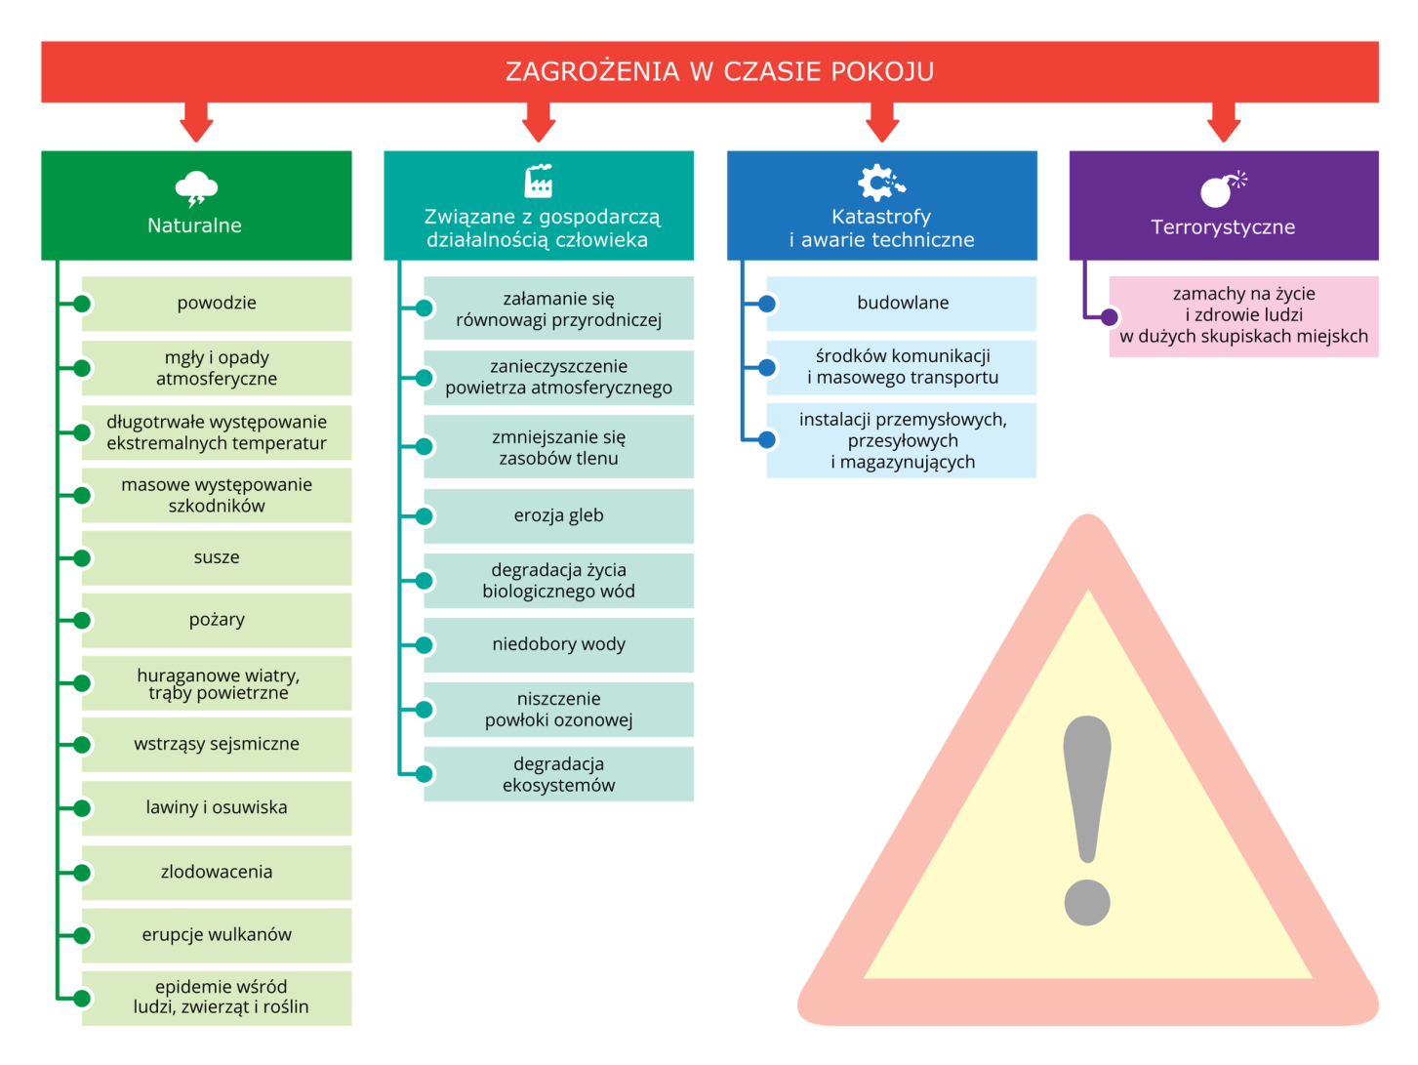

Najczęściej występujące zagrożenia naturalne

CO ZROBIĆ GDY POJAWI SIĘ ZAGROŻENIE –
OGÓLNE ZASADY POSTĘPOWANIA
Bądź przygotowany na wystąpienie każdego zagrożenia - zapoznaj z poniższymi poradami wszystkich domowników.
- Zapisz i zapamiętaj numery telefonów alarmowych oraz naucz dzieci sposobu informowania służb ratowniczych.
- Na wypadek zagrożenia, miej przygotowane w mieszkaniu następujące rzeczy:
  - latarkę i radio przenośne z zapasowymi bateriami,
  - apteczkę i podręcznik pierwszej pomocy medycznej,
  - podręczne gaśnice przeciwpożarowe (naucz rodzinę zasad ich użycia). Przestrzegaj terminów badania sprawności gaśnic i ich legalizacji.
  - alarmowy zapas żywności i wody.
- Bądź przygotowany do ewakuacji: Jeżeli służby ratownicze zalecą ewakuację:
  - wyrusz tak szybko jak to tylko możliwe, zabierając z sobą dokumenty osobiste,
  - opuszczając mieszkanie wyłącz energię elektryczną, oraz główny zawór wody i gazu. Wygaś ogień w piecach, oraz zabezpiecz dom,
  - zawiadom kogoś, spoza zasięgu zagrożenia, dokąd się ewakuujesz.
  - zabierz przygotowany zawczasu podręczny bagaż, oraz ciepłą odzież.

